2023년 단체(입원실손)보험 가입을 위해 다음과 같이 본인과 가족 단체보험 가입을 접수합니다.
○ 신청대상 : 상무보 및 전체 직원
○ 접수기한 : 2022. 12. 9 (금) 18:00까지
○ 신청경로 : 모바일 kate > 마비서 > 단체보험
또는 ERP > 복리후생 > 신청 > 단체보험
○ 보장기간 : 1년간 (2023.1.1 ~ 2023.12.31)
■ 신청항목
(1) 직원 : 입원의료 또는 입원일당 中 선택
(개인실손 가입자는 입원일당 유리)
- 신청기한 내 미입력 시 '입원의료' 일괄 적용
(2) 가족(본인부담) : 부모, 배우자의 부모, 배우자, 자녀 가입여부 선택(ERP 인사정보 기준)
- 입원의료만 가능
■ 보장내용
(1) 입원의료 : 급여 80%, 비급여 70% 지원
(질병·상해, 급여·비급여 각 1천만원 한도)
(2) 입원일당 : 일당 4만원 지원(최대 180일)
○ 지원범위 : 기본형(입원진료)
- 비급여 MRI, 주사제 특약 단체보험 미포함
☞ 비급여 MRI : 회사 의료비에서 100% 지원
(본인 및 건강보험증에 등재된 배우자와 만26세 이하 자녀)
☞ 비급여 주사제 : 미지원(단, 비급여 항암제, 항생제, 희귀의약품 주사제는 입원 시 보장)

노동조합은 12월 6일(화) 15시, 중앙본부 회의실에서 2022 전국 조직국장 및 여성국장 합동 워크숍을 갖고 현안사항 및 향후 일정을 공유했다.

이번 워크숍의 주요 목적은 올해 조직사업과 여성국 사업 결과를 바탕으로 각 지방본부 별 사업 실적을 분석하고 내년도 노동조합 사업 방향을 논의하기 위한 것이다. 노동조합은 이 외에도 7개 지방본부 별 우수 추진사업 사례를 공유하며 자유토론을 진행했으며 이를 통해 개선점을 도출하고 2023년도 조직 및 여성국 사업방향에 반영할 방침이다.
2023년 단체 입원실손 보험 가입안내
“ERP > 복리후생 > 신청 > 단체보험에서 신청을 받습니다”
[제14 - 367호]
2022년 12월6일(화)
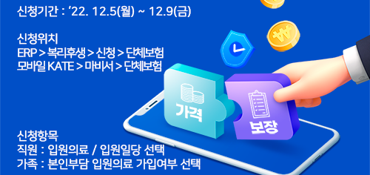
2022년 전국 조직 • 여성국장 워크숍
